斯洛克游戏联网功能设计

1. 后台需要支持的功能
   1. 获取在线用户列表
   2. 获取服务器（房间）列表
   3. 邀请好友
   4. 接受邀请
   5. 获取服务器信息
   6. 发送击球数据
   7. 获取对方击球数据
   8. 断开连接
   9. 保存玩家的用户名

游戏的中的某些数据是存贮在浏览器本地的，利用html5的本地存储实现的。

游戏首页功能点

1. 获取在线的服务器
2. 获取在线的玩家
3. 邀请玩家一起玩游戏
4. 创建房间，自己一个人玩。
5. 加入房间
6. 输入玩家名称
7. 创建玩家

首页首先获取本地的存储的数据，如果获得的玩家名称为:Guest,则弹出名称输入框，让玩家输入自己的名称，然后提交到后台。相关的代码如下：

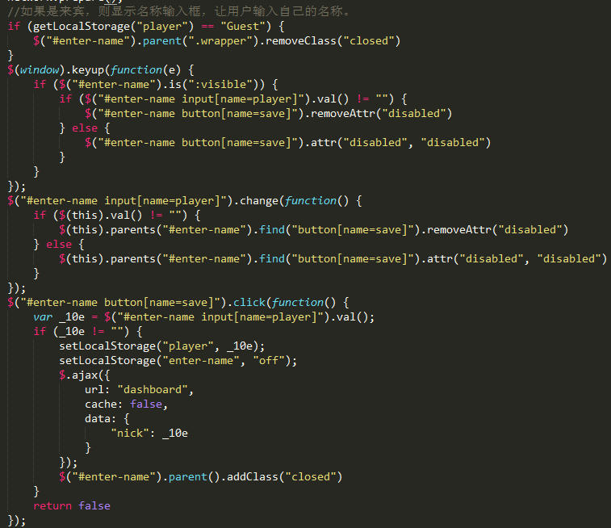

1. 加入游戏

如果有在线的房间，选择一间房间加入，进行游戏，也是网络版的基础。有些房间需要输入密码，也在js代码中包含，此处就不贴出来，可以参考相关源码，此处只提出不输入密码的相关js代码：

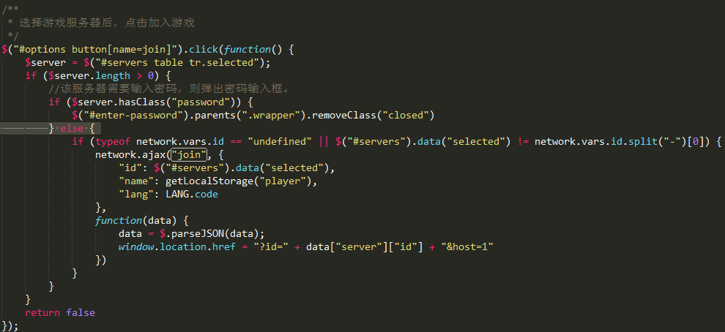

我们先来分析下整个流程，A创建房间R，A正在一个人玩，此时B来加入房间。

1. 提交B的请求到后台，然后给A发送一条消息告诉他“B请求加入房间和他一起玩”，此时还要给B返回信息，“正在等待A的同意”。
2. A收到请求消息后，同意B的请求，此时会把同意请求发送到后台，后台接受后，再给B推送消息说A同意了。（不考虑A拒绝请求的情况）。
3. A同意后，游戏回来初始状态，A开始击球，然后把击球的数据发送到后台，然后等待B击球，后台推送击球数据给B。
4. B收到A的击球信息后，在B的浏览器执行，然后B进行击球操作，等待A击球，并把刚才的击球数据传到服务器。
5. 依次往返。涉及到的消息类型其实有很多种。

网络通信交互相关的代码主要是在network.receive函数中实现的。

一共涉及的消息类型有：

1. Init //游戏初始化
2. Shoot //射击操作
3. Replay //重新游戏
4. Start //开始游戏
5. Rematch //重新匹配
6. Timeover //超时
7. Chat //聊天
8. Disconnect //断开连接
9. Surrender //投降
10. Cuepos //放置白球的位置

Cuepos

发送消息格式：

http://www.html5-snooker.com/server?_=1385012631376&query=send&id=462298-768435-807531&event=cuepos&x=227&y=323